**CARD GUI**

1. 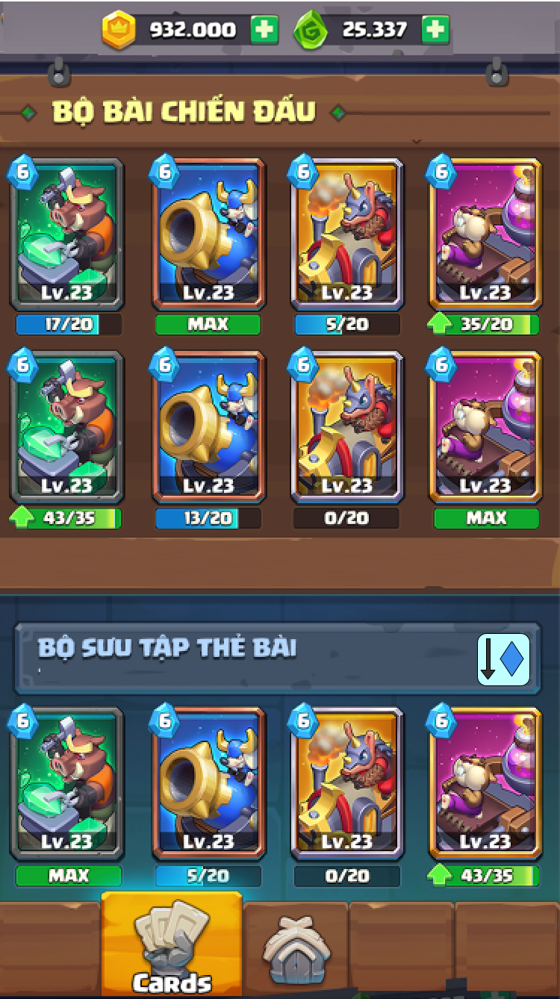**Quản Lý Thẻ**

* Trượt sang trái từ GUI Lobby sẽ sang GUI Quản Lý Thẻ
* Phần bên trên là bộ 8 thẻ mang vào chiến đấu
* Người chơi chỉ có thể thay thẻ chứ không bỏ thẻ ea khỏi đội hình
* Bên dưới là các thẻ người chơi đang ở hữu (trượt để xem thêm)
  + Tap button sắp xếp để xếp thẻ theo số NL tăng dần hay giảm dần

1. **Thông Tin Thẻ**

* 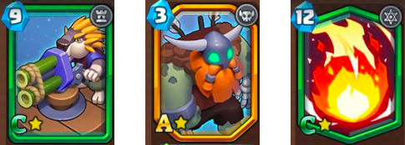Mỗi thẻ có 4 thông tin:
  + Năng Lượng Yêu Cầu (góc trái thẻ)
  + Hạng Thẻ C – B – A – S (Biểu thị bằng Chữ cái và màu thẻ)
  + Cấp Thẻ: Mỗi hạng thẻ có 5 cấp (biểu thị bằng ngôi sao)
    - * 1 thẻ có 20 cấp
  + Loại Thẻ: Trụ - Quái – Phép Biểu thị bằng icon (Nằm góc phải thẻ) và hình dạng thẻ
* Dưới thẻ là thanh tích lũy mảnh thẻ để nâng cấp
* Mỗi loại thẻ sẽ tích lũy các mảnh riêng
* Khi đầy thanh progress người chơi có thể nâng cấp
  + Thành progress sẽ có màu khác và FX sáng
* Thanh progress có thể tích lũy vượt mức yêu cầu để tích lũy sang cấp sau

1. **Thông Tin Nhân Vật**

* 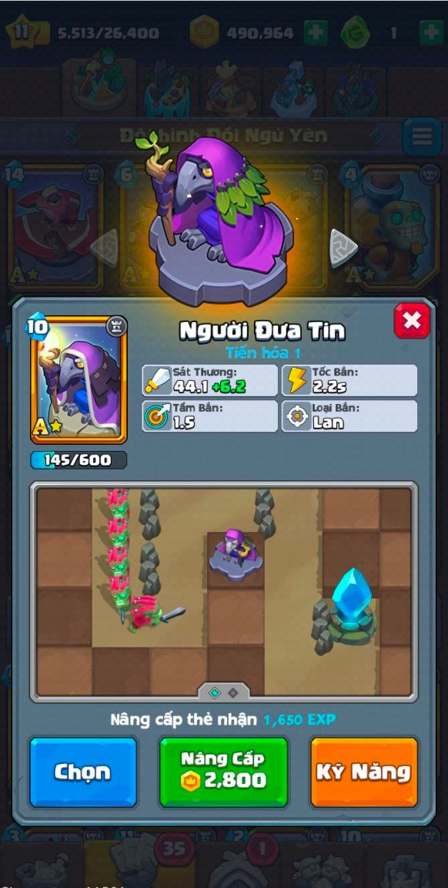Tap vào thẻ sẽ xem thông tin thẻ đó:
  + Cụm Thông tin: Tên Thẻ – Hình Tiến Hoá
  + Ava thẻ
  + Năng lượng yêu cầu
  + Hạng và cấp thẻ
  + Loại Thẻ
  + Thanh progress tích lũy mảnh thẻ để nâng cấp
  + Bên phải là Thông số thẻ đó (tuỳ trụ hay quái hay phép sẽ có thông số khác nhau)
  + Trượt phần thông số sẽ hiển thị mô tả thẻ:
  + Ấn mũi tên để xem các cấp tiến hoá khác nhau và yêu cầu mở khoá cấp tiến hoá
  + Nếu chưa mở khoá cấp tiến hoá sẽ có text yêu cầu:

“Yêu Cầu Hạng B”

* + - Tap vào hình ảnh cấp tiến hóa sẽ thay đổi từ I -> II -> III
    - Hình ảnh trong thẻ vẫn giữ nguyên
    - Thông tin thẻ sẽ thay đổi theo
    - Và video demo sẽ thay đổi kịch bản theo
    - Tiến Hóa sẽ được mở khi thẻ đạt Hạng yêu cầu
  + Bên dưới là 3 button chức năng
    - Chọn: Đổi thẻ sử dụng vào chiến đấu
    - Nâng Cấp: Nâng cấp thẻ đó
    - Kỹ Năng: Xem kỹ năng thẻ đó
* Tap “x” để tắt GUI

1. **Đổi Thẻ**

* 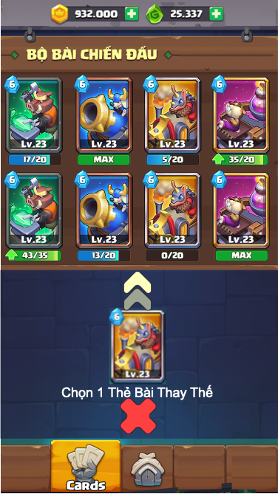Tap vào đổi thẻ sẽ hiển thị flow đổi thẻ:
  + UI thông tin thẻ sẽ tắt
  + Hiển thị phần bộ thẻ chiến đấu
  + Bên dưới là thẻ đã chọn thay đổi
  + Tap vào 1 trong các thẻ trên Bộ thẻ Chiên Đấu để tiên hành thay
  + Sẽ có anim thẻ bay lên thay thế
  + Sau khi thay xong sẽ hiển thị lại GUI Quản lý thẻ như cũ
  + Nếu không muốn thay thế thẻ người chơi có thể ấn dấu “x” hoặc tap ra ngoài
  + Button “Chọn” sẽ không hiển thị nếu là thẻ trong bộ thẻ mang vào chiến đấu

1. **Nâng Cấp**

* Các chỉ số công thêm khi nâng cấp sẽ có màu xanh ở phần thông số:
* Button “Nâng Cấp” có 3 trạng thái:
  + Trạng thái 1: Button Enable – Có Thể Nâng Cấp

Ở Trạng thái này, người chơi đã đủ thẻ để lên cấp và đủ vàng

Tap vào sẽ tiến hành nâng cấp

FX ở thẻ sáng lên

Vàng bị trừ đi Thanh progress sẽ chạy lên môc mới

* + Trạng thái 2: Button Enable – Thiếu Vàng

Ở trạng thái này, người chơi đủ thẻ để lên cấp những không đủ vàng

Vàng sẽ có màu đỏ

Tap vào sẽ có thông báo 3s:

*“Bạn không đủ vàng nâng cấp”*

* + Trạng thái 3: Button Disable

Ở trạng thái này, người chơi không đủ thẻ để lên cấp

Tap vào sẽ có thông báo 3s:

*“Bạn không đủ thẻ nâng cấp”*

* + Khi người chơi vừa thiếu vàng vừa thiếu thẻ sẽ ưu tiên thông báo thiếu thẻ
  + Sau khi Nâng Cấp thành công
    - Hiệu ứng ở các thông số được cộng
    - Hiệu ứng EXP bay từ button Nâng Cấp vào icon Cấp Độ
    - Title chuyển sang cấp tiếp theo
    - Thanh progress sẽ chạy từ về 0 và hiển thị số mốc mới
    - Giá Nâng cấp hiển thị giá cấp tiếp theo

1. **Kỹ Năng**

* 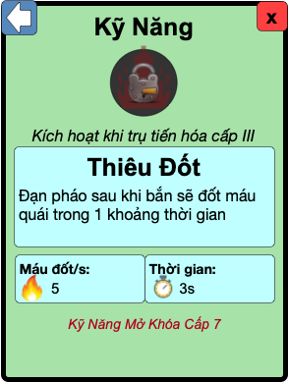Tap vào button Kỹ Năng sẽ mở UI Kỹ Năng:
* Kỹ năng trụ sẽ mở khóa vào cấp 7
* Khi mở khóa icon sẽ hiển thị rõ
* Trong UI sẽ hiển thị đầy đủ thông tin kỹ năng:
  + Icon kỹ năng
  + Cách kích hoạt
  + Tên Kỹ Năng
  + Mô Tả
  + Thông số kỹ năng
* Thẻ quái và thẻ phép sẽ không có button Kỹ năng